OSNOVNA ŠKOLA DORE PEJAČEVIĆ NAŠICE
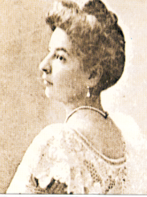

Augusta Cesarca 18
tel: 031 613 357; 615-415
fax: 031 613 749
e-mail: osdore@os-dpejacevic-nasice.skole.hr
m.br. 3120457
OIB 18630179468

KLASA: 112-02/23-01/23
URBROJ: 2149-06-01-23-01-14
Našice, 06. prosinca 2023. godine

POVJERENSTVO
ZA IZBOR KANDIDATA PREMA NATJEČAJU ZA IZBOR
učitelj/ica engleskog jezika, određeno puno radno vrijeme
U OSNOVNOJ ŠKOLI DORE PEJAČEVIĆ NAŠICE
- Natječaj objavljen 23. studenog 2023. –

Nakon provedenog razgovora i utvrđivanja ukupnog broja bodova, Povjerenstvo predlaže ravnateljici za izbor kandidata, Zvonimira Tokića i traži za njega suglasnost Školskog odbora za zasnivanje radnog odnosa.
Povjerenstvo za provedbu natječaja:

- Alenka Taslak, učiteljica engleskog i njemačkog jezika - Predsjednik
- Snježana Šulentić, stručni suradnik edukacijsko rehabilitacijskog smjera - član
- Jasminka Falamić, ravnateljica škole - član

